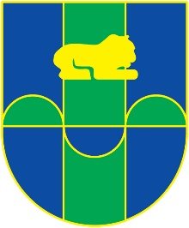 | OBČINA TREBNJE  OBČINSKI SVET  KOMISIJA ZA PODELITEV PRIZNANJ  www.trebnje.si  E: obcina.trebnje@trebnje.si  Goliev trg 5, 8210 TREBNJE  T: 07 348 11 00

Datum: __________

P R E D L O G
ZA PODELITEV PRIZNANJA OBČINE TREBNJE V LETU 2023

- PREDLAGATELJ:

ime in priimek/naziv: _________________________________________________________________________________________
naslov: _________________________________________________________________________________________________________
kontakt (telefon, GSM ali e-pošta):_________________________________________________________________________
podpis (in žig) predlagatelja _________________________________________________________________________________

- KANDIDAT ZA PRIZNANJE:

ime in priimek/naziv:________________________________________________________________________________________
naslov:_______________________________________________________________________________________________________
kontakt (telefon, GSM ali e-pošta):_________________________________________________________________________

- VRSTA PRIZNANJA (ustrezno obkroži):

- Častni občan Občine Trebnje
- Plaketa Občine Trebnje
- Priznanje Občine Trebnje

- UTEMELJITEV POBUDE (navesti ali priložiti):

(Podrobna obrazložitev pobude, z navedbo dosežkov, ki utemeljujejo predlagano vrsto priznanja glede na kriterije; morebitna mnenja organov in organizacij, ki pobudo podpirajo)

Občina Trebnje se obvezuje, da bo navedene osebne podatke uporabila izključno za namene, ter skladno z določili Zakona o varstvu osebnih podatkov (URL RS št. 163/22) .

